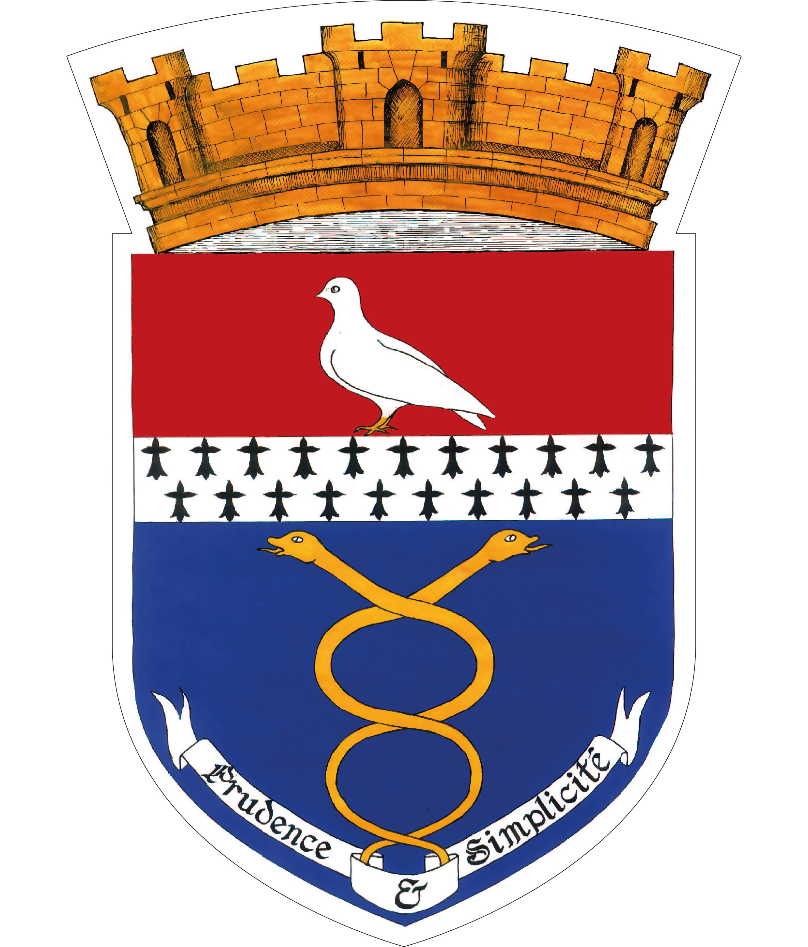
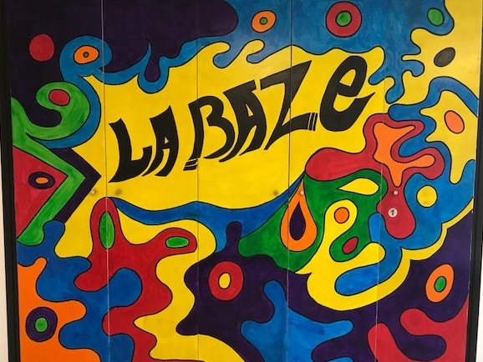

CLUB ADOS 11/17 ans

🌞 PROGRAMME DES SAMEDIS NOVEMBRE / DECEMBRE 2025 🌞

😉 LE PLANNING EST SUSCEPTIBLE DE CHANGER 😉

SAMEDI 08 NOVEMBRE 2025  14H00 – 17H00 | SAMEDI 15 NOVEMBRE 2025  13H00 – 17H30 | SAMEDI 29 NOVEMBRE 2025  13h00 – 17h30 | SAMEDI 06 DECEMBRE 2025  13H00 – 17H30
« NETTOIE TA VILLE »  RAMASSAGE DES DECHETS DANS BAZEMONT  GOUTER | COURSES  « ATELIER CUISINE »  RAINBOW CAKE  (gâteau multi couleurs) | CREATION DU CALENDRIER DE  L’AVENT POUR LE CLUB  DECORATION DE NOEL AU CLUB | DISTRIBUTION DU COLIS DE NOEL AUX PERSONNES AGEES  METTRE UNE TOUCHE DE NOEL  MARCHE DE NOEL A MAULE

Pour tout renseignement contacter la mairie au 01.30.90.83.14 ou par mail : servicesscolaires.bazemont@orange.fr

